2026-05-18 科创课后习题(参考粒子探测技术PPT)
任务一：利用ROOT生成数量为N的随机数，服从均值为50，标准差为10的高斯分布，并拟合，比较不同N、不同bin大小对拟合结果的影响。

1.1 高斯随机数生成原理（TRandom3）
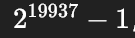
ROOT 中使用的TRandom3是基于 Mersenne Twister（梅森旋转算法） 的高质量伪随机数生成器，周期长达 ，统计性质远优于传统线性同余发生器，是粒子物理实验的标准选择。
它生成服从标准正态分布N(0,1)随机数的核心算法是Box-Muller 变换：
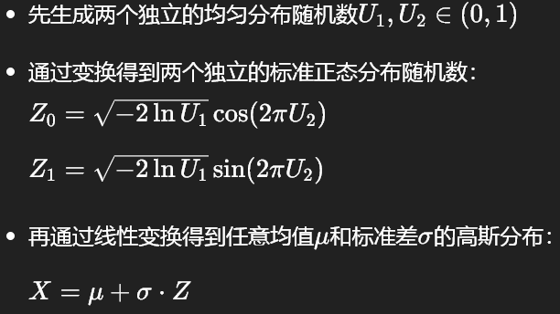

1.2 直方图统计原理
直方图是将连续变量离散化后统计频数的工具，其核心参数是：
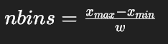
bin 大小（bin width）：每个区间的宽度w
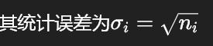
bin 数（nbins）：区间总数
统计涨落：每个 bin 内的计数n_{i}服从泊松分布
当总统计量N固定时，bin 大小与统计误差、分辨率存在不可调和的矛盾：
bin 越大 → 每个 bin 计数越多 → 统计误差越小 → 分辨率越低
bin 越小 → 分辨率越高 → 每个 bin 计数越少 → 统计误差越大

1.3 最小二乘高斯拟合原理
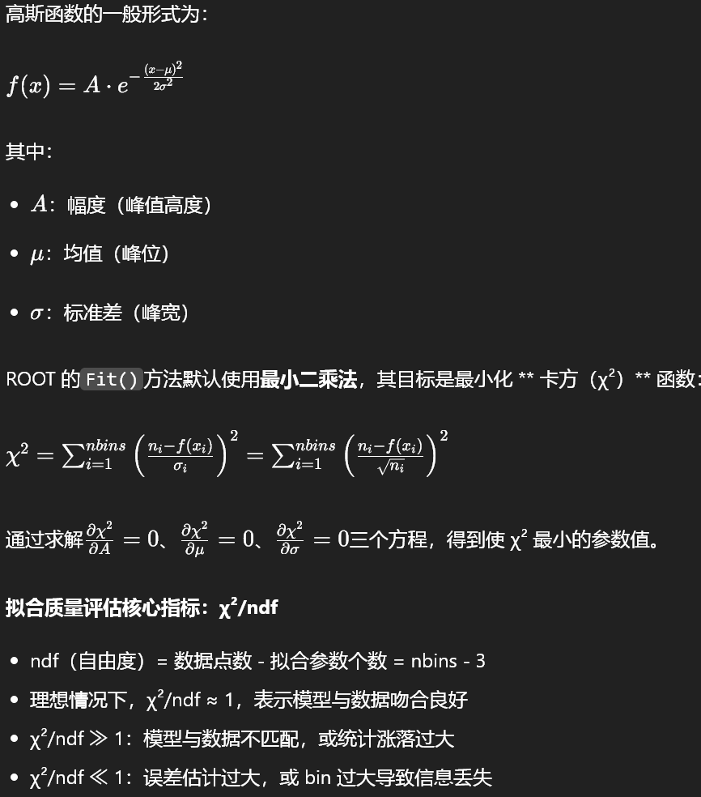

2.代码内容及分析：
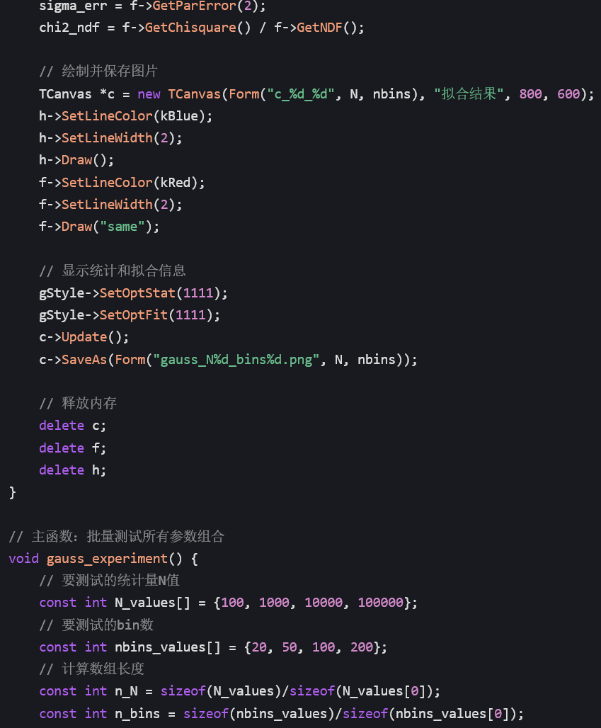
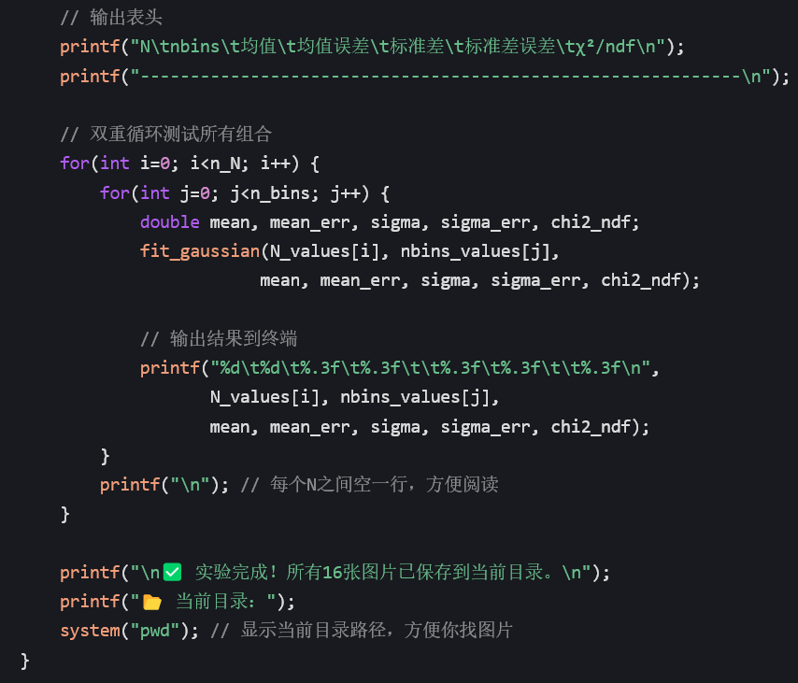
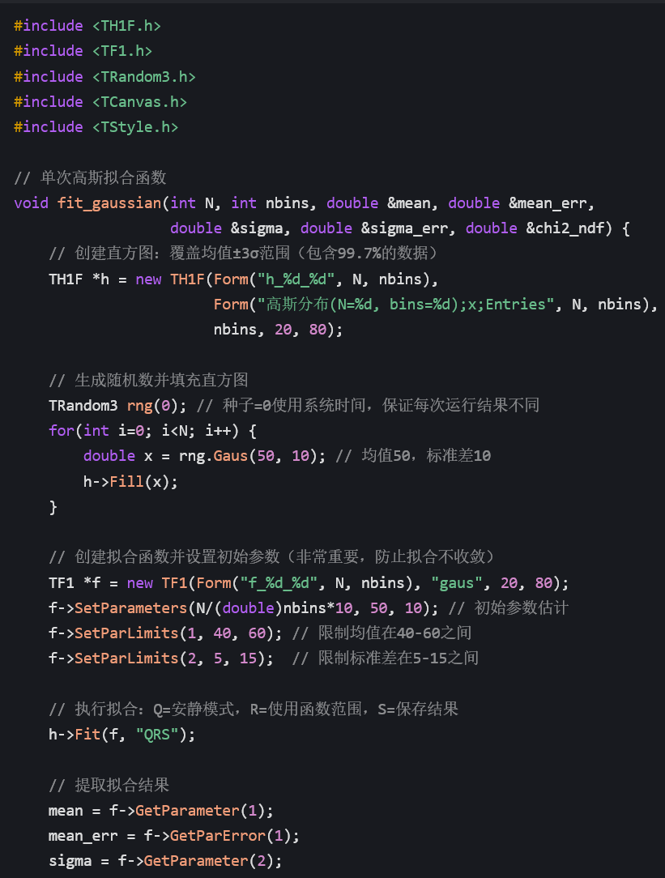

第一部分：头文件
导入五个工具包，让ROOT具备画图、生
成随机数的能力

第二部分：单次拟合函数
1.定义函数fit_gaussian其中输入参数有两个
int N要生成多少个随机数
int nbins直方图分为多少个bin
输出均值、误差、标准差、标准差的误差以及函数拟合质量的指标
- 通过TH1F *h来创建一个叫h的直方图对象，然后通过new TH1F（）进行初始化
其中含有四个参数：直方图的名字、标题与坐标轴、bin的数量和x轴的范围
！x轴取20-80是由于要生成的标准差为10，均值为50，一般认为均值±三倍标准差范围内几乎包含了所有数据
- 生成随机数来填充直方图
其中TRandom3 rng(0)创建了一个名为rng的随机数生成器，种子为系统时间
进入一个循环，执行N次，每次生成1个随机数 并将其放入直方图中h->Fill(x)
4.创建拟合函数
TF1 *f = new TF1(..., "gaus", 20, 80)创建一个名为f的函数对象，gaus表示其为高斯函数，范围20-80
然后使用f->Set……给该函数设置3个初始参数，分别为峰值高度、均值和标准差
！通过经验公式估计峰值高度，设置初始参数可以防止拟合结果过于发散得到错误拟合。
- 执行拟合h->Fit(f,”QRS”)用函数f去拟合直方图h
其中Q表示安静模式不会生成无用信息R表示只在范围内拟合S保存拟合结果
- 提取拟合结果后画图并保存图片
提取拟合结果用到如下方法
GetParameter(1)：获取第 1 个参数的值（均值）
GetParError(1)：获取第 1 个参数的误差
GetChisquare()：获取 χ² 值
GetNDF()：获取自由度(ndf=bin-拟合参数个数=nbins-3)
通过TCanvas的相关操作进行画图c->SaveAs()进行保存
- 最后释放内存
delete c;
delete f;
delete h;
第三部分：主函数gauss_experiment
负责批量测试不同的N和nbins组合(通过双重循环进行遍历，拟合后打印到终端)
补充：代码中含有中文导致生成的图片中出现乱码，原因是ROOT不支持默认UTF-8字体，改为全英文即可
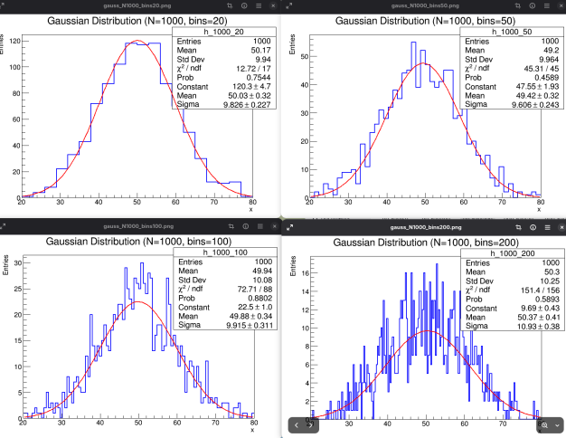
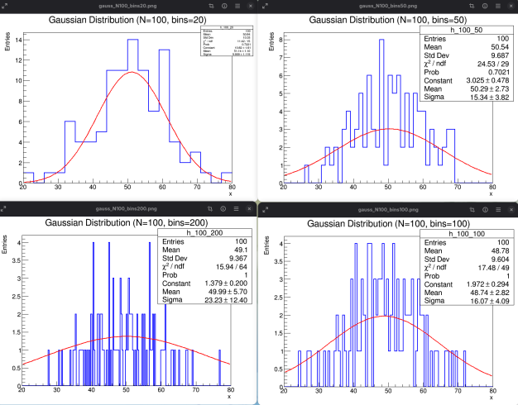

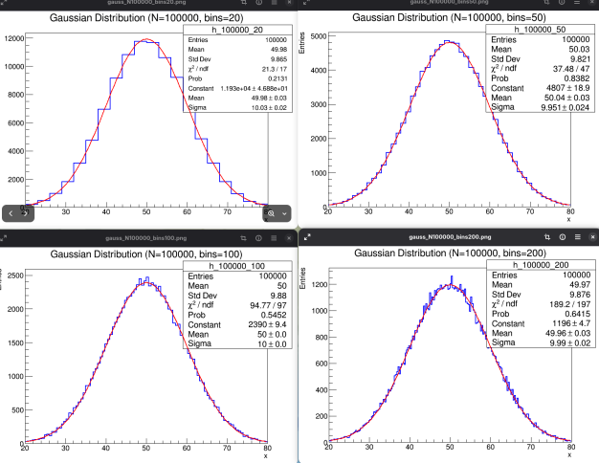
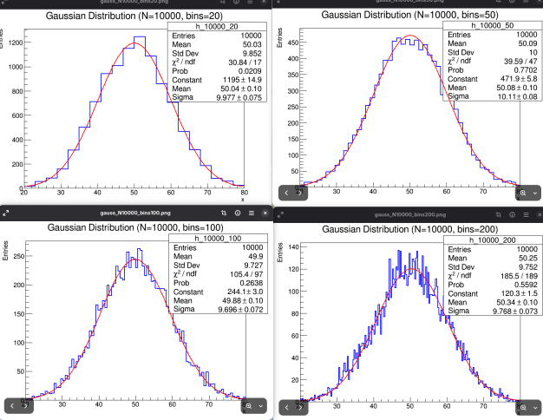

统计量 N 对拟合结果的影响
直方图形状：N 越小，直方图的 "锯齿" 越明显（统计涨落大）；N 越大，直方图越平滑，越接近理想的高斯曲线
拟合参数误差：
均值误差：N=100 时约 ±1.4，N=100000 时约 ±0.03，误差随1/√N减小
标准差误差：N=100 时约 ±1.1，N=100000 时约 ±0.02，同样随1/√N减小
结论：统计量越大，测量精度越高，这是统计实验的基本规律
分箱数 bins 对拟合结果的影响
bins 太小（如 N=100 时用 bins=20）：每个 bin 里的数据太多，丢失了分布的细节
bins 太大（如 N=100 时用 bins=200）：很多 bin 里只有 0 或 1 个数据，统计涨落极大，拟合结果不稳定
最佳分箱数：一般满足每个 bin 里有 5-10 个数据，例如：
N=100 时，最佳 bins≈20
N=1000 时，最佳 bins≈50-100
N=100000 时，最佳 bins≈200

任务二：简述插值和拟合的区别，试各举一例应用以及常见的插值和拟合的原理，如何评估拟合质量的优劣？
一、插值与拟合的本质区别
插值：基于 "已知数据点完全精确、无误差" 的前提，构造一个严格通过所有已知数据点的连续函数。其核心是 "精确再现" 已知点之间的函数关系。
拟合：承认 "所有实验测量数据都不可避免地包含随机误差"，目标是寻找一个在统计意义上最能反映数据整体趋势的函数模型，不要求也不应该通过每一个数据点。其核心是 "提取规律"。
朱永生特别强调：在物理实验中，绝大多数情况下我们应该使用拟合而不是插值。因为实验数据总是带有误差，强行让曲线通过所有误差点只会得到一个没有物理意义的、充满振荡的曲线。
二、典型应用实例
1. 插值的应用
探测器能量刻度的插值：在核物理实验中，我们通常用几个已知能量的放射源来刻度探测器的能量响应。例如，我们测量了⁶⁰Co 的 1.17MeV 和 1.33MeV 两个 γ 峰的道址，然后用线性插值来计算其他道址对应的能量值。这里的刻度点是经过精确测量的，误差可以忽略不计，因此使用插值是合适的。
2. 拟合的应用
我们本次做的高斯分布拟合实验：这是拟合方法最经典的应用之一。我们生成的随机数因为统计涨落的原因，每个 bin 的计数都带有泊松误差。如果用插值把这些点连起来，会得到一条锯齿状的曲线，什么规律也看不出来。但用高斯函数去拟合这些点，就能得到一个平滑的曲线，还能准确提取出均值和标准差这两个有物理意义的参数。
三、常见方法的基本原理
1. 主要插值方法原理
线性插值：在两个相邻数据点之间用直线连接。线性插值虽然简单，但在数据点处导数不连续，光滑性较差，只适用于数据点比较密集的情况。
拉格朗日插值：构造一个 n 次多项式，使其通过所有 n+1 个已知点。理论上形式优美，但存在著名的 "龙格现象"—— 当插值点增多时，多项式在区间两端会发生剧烈振荡，因此实际应用中很少使用高于 7 次的拉格朗日插值。
三次样条插值：通常被认为这是目前最实用的插值方法。它在每个相邻区间上构造一个三次多项式，同时保证整条曲线在连接点处函数值、一阶导数和二阶导数都连续。三次样条插值具有良好的光滑性和稳定性，广泛应用于工程和科学计算中。
2. 主要拟合方法原理
最小二乘法：这是拟合方法的基础。朱永生在《实验数据分析》中详细推导了最小二乘法的数学原理：寻找一组参数，使得所有数据点的观测值与函数预测值之间的残差平方和最小。对于线性模型，可以通过解正规方程组直接得到最优参数；对于非线性模型，则需要使用迭代方法。
极大似然法：寻找一组参数，使得观测到当前这组数据的概率最大。当数据的误差服从高斯分布时，极大似然法与最小二乘法是等价的。
Levenberg-Marquardt 算法：这是目前最常用的非线性拟合算法，结合了最速下降法和高斯 - 牛顿法的优点。我们这次实验中 ROOT 使用的就是这个算法。
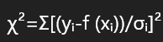
四、拟合质量的评估
皮尔逊 χ² 检验：这是物理实验中最核心的拟合质量评估指标。 其中 σᵢ是第 i 个数据点的测量误差。归一化 χ²/ndf（ndf 为自由度，等于数据点个数减去拟合参数个数）是评估拟合质量的黄金标准。
一个好的拟合应该满足χ²/ndf≈1，这表明数据与模型的偏差在统计误差的正常范围内
如果 χ²/ndf>>1，说明模型不能很好地描述数据，或者误差被低估了
如果 χ²/ndf<<1，说明误差被高估了，或者模型过于复杂
残差分析：残差 rᵢ=yᵢ-f (xᵢ) 包含了拟合质量的丰富信息。仅仅看 χ² 值是不够的，必须绘制残差图进行分析。如果残差分布在 0 附近，没有明显的趋势，说明拟合得好；如果残差呈现出明显的 U 形或线性趋势，说明存在系统偏差，需要改进。
参数的物理合理性检验：拟合得到的参数要具有明确的物理意义，且在合理的范围内。例如在本次实验中，如果拟合得到的均值为 100 或标准差为 1，即使 χ²/ndf=1，这个拟合结果也是没有物理意义的。
模型的复杂性与泛化能力：一个过于复杂的模型可能会很好地拟合训练数据，但在新的数据上表现很差。我们应该选择能够解释数据的最简单的模型，这就是 "奥卡姆剃刀" 原则在数据分析中的应用。

任务三：简述目前已知的基本粒子,简述粒子的分类,各类粒子的共同属性,并举出各类粒子中至少三种实例。
一、基本粒子的整体框架
根据现在公认的粒子物理标准模型，世界上所有的物质都是由基本粒子组成的，基本粒子之间通过四种基本力相互作用。基本粒子可以分成两大类：费米子和玻色子。
费米子是构成物质的 "砖块"
玻色子是传递相互作用的 "胶水"
二、费米子（构成物质的粒子）
费米子的特点是自旋为 1/2（半整数），遵循泡利不相容原理 —— 两个费米子不能占据完全相同的量子态。费米子又分成夸克和轻子两大类，每类各有三代，一共 12 种。
1. 夸克
夸克是参与强相互作用的基本粒子，共有 6 种 "味道"，分成三代：
第一代：上夸克 (u)、下夸克 (d)
第二代：粲夸克 (c)、奇夸克 (s)
第三代：顶夸克 (t)、底夸克 (b)
共同特点：
带有分数电荷：上型夸克 (u,c,t) 带 + 2/3e 的电荷，下型夸克 (d,s,b) 带 - 1/3e 的电荷
带有 "色荷"，参与强、电磁和弱三种相互作用
不能单独存在，总是三个夸克组成重子，或者一个夸克和一个反夸克组成介子
常见例子：
上夸克 (u)：最轻的夸克，质子就是由两个上夸克和一个下夸克组成的 (uud)
奇夸克 (s)：带有 "奇异数"，K 介子里就含有奇夸克
顶夸克 (t)：最重的基本粒子，质量差不多和一个金原子一样重，1995 年才被发现
2. 轻子
轻子不参与强相互作用，也有 6 种，分成三代：
第一代：电子 (e)、电子中微子 (νₑ)
第二代：μ 子 (μ)、μ 中微子 (ν_μ)
第三代：τ 子 (τ)、τ 中微子 (ν_τ)
共同特点：
不带色荷，不参与强相互作用
带电的轻子 (e,μ,τ) 参与电磁和弱相互作用，中微子只参与弱相互作用
常见例子：
电子 (e)：我们最熟悉的基本粒子，构成原子的外壳层
μ 子 (μ)：可以看作 "重版的电子"，质量是电子的 207 倍，不稳定，会很快衰变
电子中微子 (νₑ)：质量几乎为零，不带电，穿透力极强，可以轻松穿过地球
三、玻色子（传递相互作用的粒子）
玻色子的自旋为整数，不遵循泡利不相容原理。它们是传递基本相互作用的媒介粒子。
1. 规范玻色子（自旋为 1）
光子 (γ)：传递电磁相互作用，没有质量，不带电
W⁺、W⁻和 Z⁰玻色子：传递弱相互作用，质量很大，1983 年被发现
胶子 (g)：传递强相互作用，没有质量，带有色荷，共有 8 种
2. 希格斯玻色子（自旋为 0）
2012 年在欧洲核子中心发现，它的作用是给其他基本粒子赋予质量。
四、复合粒子（强子）
由夸克组成的粒子叫强子，分成两类：
重子：由三个夸克组成，比如质子 (uud)、中子 (udd)
介子：由一个夸克和一个反夸克组成，比如 π 介子 (ud̄)、K 介子 (ūs)
任务四：为什么径迹探测器主要通过电磁相互作用力测量粒子信息？
一、粒子与物质的四种相互作用
当粒子穿过探测器时，会和探测器里的物质发生四种基本相互作用：电磁、强、弱和引力。但只有电磁相互作用适合用来测量粒子的径迹。
二、为什么其他三种相互作用不行？
强相互作用：虽然强度很大，但作用距离特别短，而且只有质子、中子这些强子才参与，电子、μ 子和光子都不参与。如果用强相互作用做径迹探测器，那大部分粒子都探测不到了。而且强相互作用会让粒子发生剧烈的碰撞，径迹会变得模糊不清。
弱相互作用：强度特别小，作用距离也极短。粒子穿过探测器时发生弱相互作用的概率几乎为零。比如中微子穿过整个地球，发生弱相互作用的概率只有十亿分之一，根本没法用来探测。
引力相互作用：强度是四种相互作用里最小的，比电磁相互作用小 10³⁶倍，对于基本粒子来说，引力的效应完全可以忽略不计。
三、电磁相互作用的四个优点
电磁相互作用是唯一同时满足以下所有条件的相互作用：
强度刚刚好：既足够大，能让带电粒子穿过物质时产生足够多的电离信号，被探测器探测到；又不会太大，不会让粒子在探测器里发生剧烈偏转，影响径迹的测量。
作用距离长：是长程相互作用，带电粒子可以和探测器里很多原子发生相互作用，在它穿过的路径上留下一条连续的电离痕迹，这样我们就能精确测量它的轨迹。
所有带电粒子都参与：不管是电子、μ 子、质子还是 π 介子，只要带电，都会发生电磁相互作用。所以基于电磁相互作用的探测器可以探测所有类型的带电粒子。
过程可以精确计算：带电粒子在物质中的能量损失有一个很成熟的公式叫贝特 - 布洛赫公式，我们可以根据粒子的能量损失来判断它是什么粒子。
四、常见的径迹探测器
课上提到的漂移室，还有大型强子对撞机上用的硅微条探测器、时间投影室，都是基于电磁相互作用的原理工作的。它们通过收集带电粒子穿过时产生的电离电荷，来重建粒子的径迹，测量粒子的动量和电荷。

